
BUT GEA 2ème année
Traitement numérique des données

Chapitre 1
Le Modèle Conceptuel des données et l’utilisation de Looping

Vidéos :

- Comment concevoir un MCD
- Mode opératoire de Looping

Sommaire

I. Qu’est ce qu’un MCD ? 2
A. Qu’est ce qu’une entité ? 3
B. Qu’est-ce qu’une dépendance fonctionnelle 3
C. Relier les entités par des associations 4
D. Fixer les cardinalités de l’association 4
E. Les associations non hiérarchiques porteuses de données 5
F. Les associations de degré > 2 5
G. Comment vérifier les règles de validation d’un MCD ? 6
II. L’utilisation de Looping 6
III. Le Modèle Logique des Données (MLD) 6
IV. EXERCICES 7

Qu’est ce qu’un MCD ?

Le modèle conceptuel de données est une représentation abstraite et logique des données et de leurs relations dans un système d'information. Il est utilisé pour décrire les données d'un système sans se préoccuper de la manière dont elles seront stockées ou manipulées.
Le modèle conceptuel de données est souvent utilisé comme point de départ pour la conception de bases de données, car il fournit une vue claire des données et de leurs relations. Il permet également de communiquer efficacement entre les différents intervenants impliqués dans le développement du système, comme les utilisateurs, les concepteurs et les développeurs.
Le modèle conceptuel de données est généralement représenté sous forme de diagrammes entité-relation (ER), où les entités représentent des objets ou des concepts dans le système, et les relations représentent les liens entre ces objets ou concepts. Les entités sont généralement représentées sous forme de rectangles, avec leurs attributs (les propriétés ou caractéristiques de l'entité) listés en dessous.
En résumé, le modèle conceptuel de données permet de représenter les données et leurs relations dans un système d'information de manière abstraite et logique, afin de faciliter la conception et la communication entre les différentes parties impliquées dans le développement du système

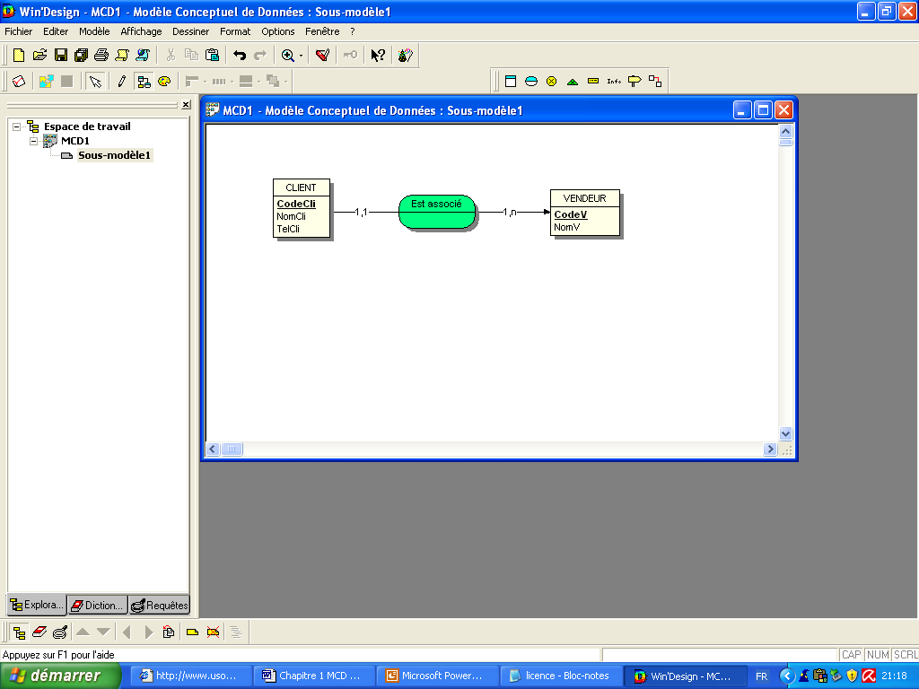
MCD
MLD

SGBDR

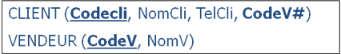

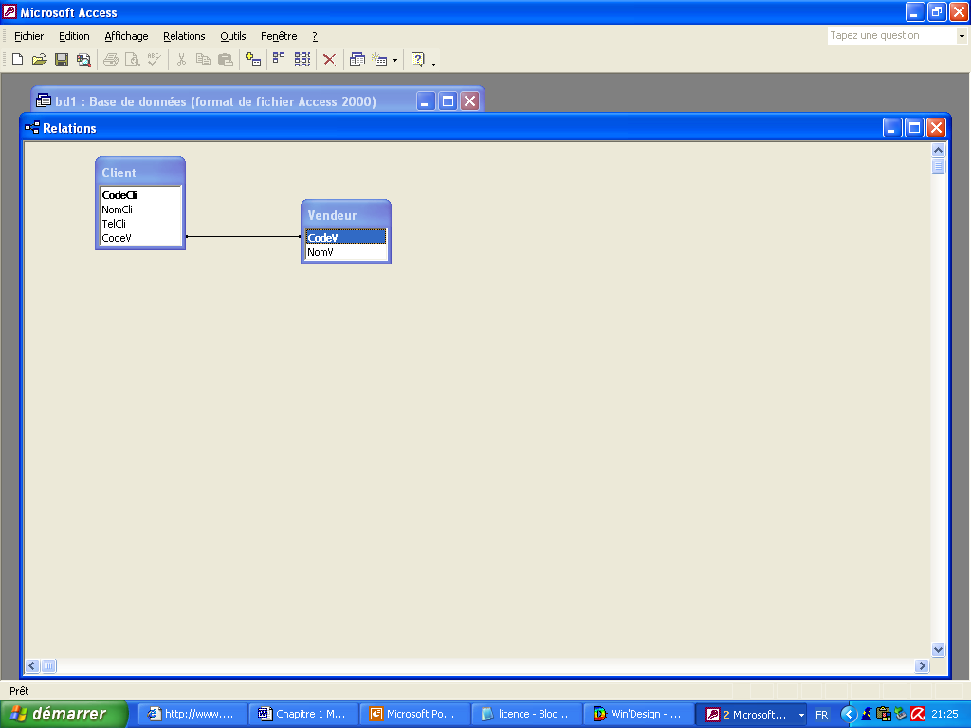

Qu’est ce qu’une entité ?

Dans le contexte du modèle conceptuel de données (MCD), une entité est un objet, un concept ou un élément du monde réel qui peut être distingué et identifié de manière unique. Les entités peuvent être des personnes, des lieux, des objets, des événements, etc.

Une entité est généralement représentée par un rectangle contenant le nom de l'entité. Le nom de l'entité doit être univoque et représenter clairement l'objet ou le concept qu'elle représente. Les propriétés de l'entité sont également listés sous le nom de l'entité.

Quels sont les éléments d’une entité ?

    - Une propriété est une donnée élémentaire utilisée pour la description des entités.

    - Une occurrence est une valeur précise et réelle prise par une entité

  - Un identifiant est une propriété qui permet de distinguer chaque occurrence de l’entité par rapport à toutes les autres. L’identifiant est toujours souligné.

Entité CLIENT

Identifiant Code client

Nom du client
Propriétés Adresse du client
C.A. avec le client
N° de téléphone
N° de fax
email ...

Qu’est-ce qu’une dépendance fonctionnelle

Il s’agit de mettre en évidence les liens qui existent entre les données. Deux données X et Y sont en dépendance fonctionnelle lorsque la connaissance de X entraîne de façon unique la connaissance de Y.
Exemples :
Le Code du client permet de connaître son nom : Dépendance fonctionnelle directe
Le Code du client permet de connaître le Code du représentant : Dépendance fonctionnelle directe, si le client est suivi par un et un seul représentant.

Relier les entités par des associations

Une association est un lien entre plusieurs entités indépendantes. Une association est souvent nommée par un verbe qui exprime le sens du lien entre les entités. Certaines entités peuvent être reliées par plusieurs associations. Une association est représentée graphiquement par un ovale.

Exemple : Relation entre clients et représentants
SUIVRE
CLIENT

Code client
Nom client
Adresse client
…
REPRESENTANT

Code Représentant
Nom Représentant
…

Fixer les cardinalités de l’association

Chaque association possède des cardinalités, qui précisent les liens entre les entités qui participent à l’association. On parle de cardinalités minimales et de cardinalités maximales :

Quels sont les valeurs possibles d’une cardinalité ?

-La cardinalité minimale indique le nombre minimum de fois ou l’entité est impliquée dans l’association.
Elle peut prendre en général 2 valeurs :
0 si l’entité peut ne pas être impliquée dans l’association.
1 si l’entité est au moins une fois impliqués dans l’association.

-La cardinalité maximale indique le nombre maximum de fois ou chaque entité peut être impliquée dans une association.
Elle peut prendre en général 2 valeurs :
1 si l’entité ne peut pas être impliquée plus d’une fois dans l’association
n si l’entité peut être impliquée plusieurs fois dans une association.

Exemple : Relation entre clients et représentants
SUIVRE
(1 ,1)
(1 ,N)

REPRESENTANT

Code Représentant
Nom Représentant
…
CLIENT

Code client
Nom client
Adresse client
…

Les associations non hiérarchiques porteuses de données

«Un client peut être suivi par plusieurs représentants. Pour chaque client il est nécessaire de connaître le CA réalisé avec chaque représentant »

Exemple : Relation entre clients et représentants

REPRESENTANT

Code Représentant
Nom Représentant
…
CLIENT

Code client
Nom client
Adresse client
…

SUIVRE

CA réalisé
(1 ,1)

(1 ,N)

Cette association est dite « porteuse de données » car, elle possède une ou des propriétés.

Les associations de degré > 2

CLIENT

Code client
Nom client
Adresse client
…
REPRESENTANT

Code Représentant
Nom Représentant

SUIVRE

CA réalisé
(1 ,1)

(1 ,N)
(O ,N)

MOIS

Code Mois

Une traduction possible de ce modèle pourrait être : «Connaître le CA de chaque client par représentant et par mois »

Comment vérifier les règles de validation d’un MCD ?

Tout M.C.D. pour être valide doit vérifier les 4 règles ci-dessous :

- Toute propriété doit à terme prendre une valeur.
- Une propriété ne peut pas figurer dans deux entités ou deux associations. Le M.C.D. ne peut donc pas contenir de données redondantes.
- Tout entité doit avoir un identifiant. L’identifiant est certain, à une valeur de cet identifiant, correspond une et une seule occurrence de l’entité.
- Toute association possède un identifiant composé des identifiants des entités qui participent à cette association.

L’utilisation de Looping

Looping est un logiciel de modélisation conceptuelle de données qui vous permet d'organiser et de structurer les données en MCD et de transformer ce MCD en MLD

Le Modèle Logique des Données (MLD)

Le MLD relationnel se situe à un niveau intermédiaire entre le modèle conceptuel et l’implantation de la base de données. Par la réalisation d’un MLR on connaitra :

- le nom des tables de la base de données
- le nom des champs

Exemple :
Un établissement scolaire souhaite suivre les notes obtenues par les candidats à certaines épreuves. Les candidats appartiennent à différents établissements scolaires. Les établissements scolaires sont rattachés à une zone géographique déterminée (exemple : Douaisis, Cambrésis, Artois, Audomarois...).
Le M.C.D. suivant vous est fourni :

EPREUVE
Codeépreuve
Désignépreuve
Coeff
CANDIDAT
NumCand
NomCand

ETABLISSEMENT
Codeétab
Désignétab

ZONE
CodeZone
LibelléZone

NOTATION

Note
APPARTENIR

APPARTENIR

RATTACHER

1 ,n
0 ,n
1 ,n
1 ,1
1 ,1
1 ,n

Le MLD (ou modèle relationnel) découlant de ce MCD sera le suivant :

La transformation des entités qui n’ont pas de cardinalités (1,1) ou (0,1) : Pas de dépendance fonctionnelle directe :

EPREUVE (CodeEpreuve, Désinépreuve, Coeff)
ZONE (CodeZone, LibelléZone)

La transformation des entités qui ont des cardinalités (1,1) ou (0,1) : Dépendance fonctionnelle directe :

CANDIDAT (NumCand, NomCand, CodeEtabl#)
ETABLISSEMENT (Codeétab, Désiétab, CodeZone#)

La transformation des associations entourés de cardinalités (n) : Pa de dépendance fonctionnelle directe :

NOTATION (Codeepreuve#,NumCand#, Note)

EXERCICES

Exercice 1 : (Ex1.loo)

Soit le MCD suivant permettant de gérer la facturation des heures de conduites d’une auto-école

Questions :
- Comprendre le MCD existant :
  - Un moniteur peut-il être référent de plusieurs élèves ?

  - Un moniteur peut-il utiliser différents véhicules ?

  - Un véhicule est il associé à un seul moniteur ?

  - Une leçon peut-elle être réalisée par plusieurs moniteurs ?

  - Les moniteurs ont-ils tous le même taux horaire ?

  - Quelles sont les erreurs de l’entité « Leçon » ?

  - Est-ce qu’une relation entre ELEVE ET LECON est nécessaire ?

  - Sachant que pour une leçon, un seul véhicule doit être utilisé, pourquoi la relation entre les entités « Leçon » et « Véhicule » n’est pas nécessaires ?

- Compléter le MCD existant
- Un élève doit réaliser 4 versements pour le paiement intégrale de son forfait « conduite ». Chaque versement peut être d’un montant différent. Il est indispensable dans la base de données de conserver un historique de ces versements (date, montant, moyen de paiement).
Complétez le MCD afin qu’il tienne compte des versements des clients

- En fait pour une leçon il peut y avoir plusieurs élèves. Le moniteur doit compléter dans la base de données, après chaque leçon, un commentaire sur l’élève.

Complétez le MCD afin qu’il tienne compte de ce commentaire

Exercice 2 (Exo2.loo):
Pour la gestion des heures de ses intérimaires la société TT+ a besoin d’informatiser les informations suivantes :
-Les coordonnées des entreprises utilisant des intérimaires (Code, Dénomination sociale, Adresse, Téléphone, Nom du responsable). Une entreprise peut avoir recours à plusieurs intérimaires.
-Les informations concernant les intérimaires (Numéro, Nom, Prénom, Adresse, Téléphone). Un intérimaire peut réaliser des missions pour différentes entreprises.
-Les qualifications des intérimaires (Code, Libellé qualification). Un intérimaire peut avoir plusieurs qualifications.

- Compléter le MCD permettant de gérer les informations ci dessus

Afin de faciliter la facturation des entreprises, TT+ désirerait ajouter à son MCD les fiches missions :

FICHE MISSION Numéro : M1589

Entreprise concernée : ACCOR (Code AC589)
Date début mission : 14/10/2010
Date fin mission : 12/11/2010
Intérimaires concernés :

Code | Nom | Prénom | Taux Horaire
INT0125 | Leroy | Jean | 17€
INT0875 | Diarra | Michaël | 22€
INT1269 | Ziad | Halima | 19€

FICHE MISSION Numéro : M1596

Entreprise concernée : CARREFOUR (Code CA025)
Date début mission : 15/11/2010
Date fin mission : 19/11/2010
Intérimaires concernés :

Code | Nom | Prénom | Taux Horaire
INT0022 | Michet | Jean | 15€
INT0875 | Diarra | Michaël | 25€

- Complétez le MCD permettant d’informatiser les données ci-dessus.
Exercice 3 (Ex3.loo) :
L’entreprise Atage est spécialisée dans la fabrication de cocktails sans Alcool (en bouteille d’un litre). Elle gère ses approvisionnements selon le MCD ci dessous. Atage achète ses matières premières (jus de fruits, sirops …) principalement à des fournisseurs français. Ces matières premières sont ensuite utilisées dans la fabrication des différents cocktails (produits finis).
- Justifiez l’emplacement des propriétés suivantes :
- Prix Achat MP
- Quantité

Il serait intéressant de connaître la composition de chaque cocktail (combien de centilitre de chaque jus de fruit (ou de sirop) utilisé dans une bouteille d’un litre).
- Compléter le MCD afin de tenir compte de la composition de chaque cocktails.
L’entreprise Atage gère quatre usines Les usines d’Atage ne sont pas spécialisées dans la fabrication d’un seul cocktails. Par conséquent le cocktail « Florida Beach » peut être réalisé à l’usine d’Amiens mais aussi à celle de Toulouse.
Le comptable a besoin de réaliser des analyses sur la production journalières des différentes usines de Atage. Il à besoin de connaître par jour la quantité (en litre) des différents cocktails produit par chaque usine. Il vous précise qu’une usine est identifiée par un numéro et une ville.
- Compléter le MCD afin de répondre à la demande du comptable.
Exercice 4 (selon DS 2022) :
Le comité d’entreprise de Air France voudrait gérer les voyages des enfants des salariés à l’aide d’une base de données. Le début d’un projet a été créé (MCD1 étudiant.loo). Pour l’instant le stagiaire qui a créé le MCD à essayer de respecter les conditions suivantes :
- Ne doivent apparaître dans la base, uniquement les salariés qui ont des enfants
- Un enfant peut participer à plusieurs voyages, toutefois il est nécessaire de connaître dans la base de données les informations de tous les enfants du personnel (même ceux qui n’ont pas participé à des voyages)
- Il est possible que des enfants soient nés à la même date
- Chaque voyage à un nombre de place limité. Il est nécessaire d’avoir cette information dans la base de données.

- Vérifiez si les règles exposées ci-dessus sont respectées dans le MCD du stagiaire.
- Modifiez su nécessaire le MCD, pour tenir compte de ces règles (il n’est pas nécessaire d’ajouter de nouvelles entités)

Il est nécessaire d’intégrer dans le modèle le type de voyage. Il existe 3 types de voyage (Montagne, Mer, Etranger). Un voyage ne peut correspondre qu’à un seul type. A chaque type de voyage est intégré un âge minimum et un âge maximum. En général, Air France propose tous les ans, environ 25 voyages de types différents.
Le prix demandé pour un voyage est différent selon les voyages. Toutefois pour un même voyage, tous les enfants ne payent pas le même prix.

- Intégrez dans le modèle les informations évoquées ci-dessus.

Utiliser le fichier : MCD2 étudiant.loo

Vous devez élaborer un projet de base de données afin de gérer la gestion des collaborateurs au sein d’un cabinet d’expertise comptable.
Les règles sont les suivantes :
- Le cabinet propose différentes missions à ses clients (tenue comptable, conseil fiscal, gestion de la paye…)
- Un collaborateur peut travailler sur différentes missions. Toutefois le taux horaire facturé de chaque collaborateur peut être différents en fonction du type de mission réalisée. Le taux horaire facturé n’est pas lié au client.
- Un collaborateur peut intervenir sur différents dossiers clients.
- Il est nécessaire de connaître par jour le nombre d’heures travaillées par un collaborateur sur un dossier client. Ce nombre d’heure doit être pris en compte même lorsqu’un collaborateur travaille pour un même client sur différentes missions au cours d’une même journée.
- Les clients sont classés dans des catégories.
- La catégorie permet de connaître la forme juridique du client (SA, SARL, SAS, Association…)
- A chaque catégorie est associée un délai de règlement et un taux de remise.

- Afin de tenir compte des éléments ci-dessus, complétez le MCD2 étudiants.

Exercice 5 (Ex5.loo) : SYNTHESE

La société Vinatis commercialise du vin. Le processus de commercialisation est le suivant :
- Les bouteilles sont achetées à des entrepôts par les magasins de Vinatis.
- Les magasins de Vinatis revendent les bouteilles à des clients (des particuliers).
- Tous les magasins de Vinatis ont l’obligation de pratiquer le même prix de vente pour des bouteilles identiques.
- Par contre le prix d’achat (prix pratiqué par les entrepôts) d’une même bouteille peux être différent selon l’entrepôt.
- Un magasin peut s’approvisionner auprès différents entrepôts, par contre une demande d’approvisionnement doit être effectuée auprès d’un seul entrepôt.
- Sur une demande d’approvisionnement, il peut y avoir différentes bouteilles. Mais par contre la quantité commandée d’une même bouteille est toujours identique pour tous les approvisionnements
- Un client est toujours géré par le même magasin de Vinatis
- Une vente concerne, évidemment, un seul client.
- Il est possible pour une même vente, de commercialiser différentes bouteilles avec pour chaque bouteille des quantités différentes.
- Un entrepôt est identifié par un code et la ville de l’entrepôt
- Un magasin est identifié par un code et la ville du magasin
- Un client est identifié par un code, un nom et un email.
- Il est nécessaire de conserver dans la base de données :
  - La date du réapprovisionnement
  - La date de la vente

Objectif :
Créer le MCD qui permettra de gérer les approvisionnements auprès des entrepôts, mais aussi les ventes des magasins auprès des particuliers.

